Pracę należy wykonać 20 marca i 27 marca 2020
a następnie zgrać na pendrive lub przesłać na mojego e-maila
INFORMATYKA klasa 6

Drodzy Uczniowie!
Do zdalnej pracy będzie nam potrzebny komputer i internet. Będziesz pracował w programie Scratch. Jeżeli na Twoim komputerze tego programu nie ma, można go pobrać z internetu.
Na pulpicie utwórz folder o nazwie teczka_ucznia /możesz wpisać swoje imię i nazwisko/, w którym będziesz zapisywać swoje prace.
Proszę wykonać pracę zgodnie z kartą pracy. Temat w podręczniku 3.3. str. 80 – 94.
Pamiętaj o zapisywaniu swojej pracy.

Karta pracy
Temat: 3.2. Co jest naj... O wyszukiwaniu najmniejszej i największej liczby
Podręcznik str. 73 - 79
Część I. Ustalenie sposobu poszukiwania najmniejszej i największej liczby
Po każdym losowaniu zapisz wygenerowaną liczbę i zdecyduj, która liczba jest obecnie najmniejsza.

Pozycja liczby | Liczba | Najmniejsza liczba | Liczba porównań
1. |  |  | 0
2. |  |  | 1
3. |  |  | 2
4.
5.
6.
7.

Część II. Lista z losowanymi liczbami
Zbuduj skrypt, który wypełni listę 20 losowymi liczbami.

- Utwórz listę „Liczby” (kategoria Zmienne).
- Wstaw blok z zieloną flagą (kategoria Zdarzenia).
- Dołącz blok usuń wszystko z Liczby (kategoria Kontrola).
- Następie dodaj blok powtarzaj ... razy (kategoria Kontrola) i wpisz liczbę 20.
- Wewnątrz pętli wstaw blok dodaj obiektdo Liczby (kategoria Zmienne) i w miejsce „obiekt” wstaw blok losuj liczbę od 1 do 10 (kategoria Wyrażenia) i zmień drugą wartość na 1000.
- Za pętlą wstaw blok nadaj komunikat wiadomość1i czekaj (kategoria Zdarzenia),z listy wybierz Nowa wiadomość i wpisz: „Szukaj najmniejszej liczby”.
- Na koniec wstaw blok zatrzymaj... i wybierz ten skrypt (kategoria Kontrola).

Część III. Tworzenie skryptu umożliwiającego znalezienie najmniejszej liczby
- Utwórz zmienne: „Najmniejsza liczba” i „Numer na liście”.
- Wstaw blok kiedy otrzymam wiadomość1 (kategoria Zdarzenia) i wybierz „Szukaj najmniejszej liczby”.
- Dołącz blok ustaw moja zmienna na 0 (kategoria Zmienne) i wybierz zmienną „Numer na liście”, a zamiast liczby 0 wpisz liczbę 1.
- Dołącz kolejny blok ustaw moja zmienna na 0 (kategoria Zmienne), wybierz zmienną „Najmniejsza liczba”, a zamiast liczby 0 wstaw blok element 1 z Liczby (kategoria Zmienne) i zamiast liczby 1 wstaw zmienną „Numer na liście” (kategoria Zmienne).

- Następnie utwórz fragment skryptu, który będzie porównywać aktualnie najmniejszą liczbę z kolejnymi elementami listy „Liczby”:
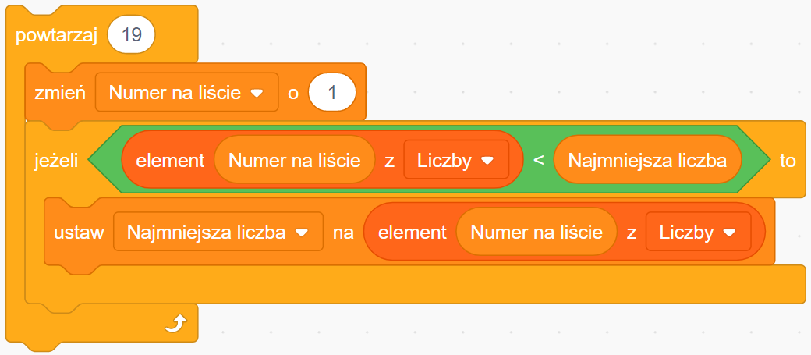
- Dołącz blok nadaj komunikat…i czekaj i wpisz treść komunikatu: „Szukaj największej liczby”.
- Na koniec wstaw blok zatrzymaj ... i wybierz ten skrypt.
- Zmodyfikuj utworzony skrypt w taki sposób, aby program wyszukiwał najmniejszą liczbę na liście o dowolnej długości – zamiast liczby powtórzeń wstaw wyrażenie:

Część IV. Tworzenie skryptu umożliwiającego znalezienie największej liczby
- Do skryptu wyszukującego najmniejszy element przed blokiem zatrzymaj ten skrypt dodaj blok nadaj komunikat wiadomość1 i czekaj (kategoria Zdarzenia), z listy wybierz Nowa wiadomość i wpisz: „Szukaj największej liczby”.
- Utwórz zmienną „Największa liczba” (kategoria Zmienne).
- Zduplikuj skrypt wyszukujący najmniejszą liczbę na liście.
- Wprowadź w nim zmiany, aby wyszukiwał największą liczbę:
- na bloku kiedy otrzymam ... wybierz komunikat „Szukaj największej liczby”,
- blok ze znakiem „<” zastąp blokiem ze znakiem „>”,
- zamiast zmiennej „Najmniejsza liczba” wstaw wszędzie zmienną „Największa liczba”,
- usuń blok z napisem nadaj komunikat ... i w to miejsce wstaw blok, dzięki któremu duszek poinformuje o wynikach (odpowiednie bloki znajdziesz w kategoriach: Wygląd, Wyrażenia i Zmienne):
- 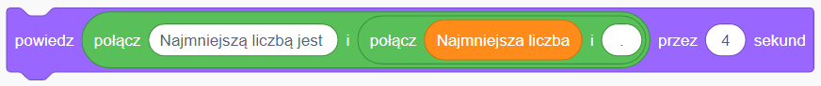,
- zduplikuj blok wstawiony w podpunkcie wyżej i tak zmodyfikuj, aby duszek poinformował także o największej liczbie,
- na bloku zatrzymaj wybierz opcję wszystko.
5. Przetestuj działanie programu i zapisz go pod nazwą najmniejsza_największa.

Powodzenia!

